Dachnologie goes digital: Online-Seminar mit geballtem Fachwissen für Planer

Mit dem aktuell gebotenen Abstand und mit hoher inhaltlicher Tiefe überzeugt die „Dachnologie“ auch als virtuelles Event. Sechs Jahre in Folge hat sich das Planerseminar als wohl wichtigste Plattform für Umkehrdach-Technologien etabliert. Angesichts zahlreicher aktueller Themen wollten die Veranstaltungsorganisatoren von JACKON Insulation auch 2020 nicht darauf verzichten – und haben in kürzester Zeit ein digitales und kostenfreies Seminar auf die Beine gestellt. Im modernen Gewand fand die „Dachnologie“ ebenfalls enormes Interesse in der Fachwelt.

Im Februar und März sowie im Herbst 2021 geht es nun mit neuen Terminen weiter.
Welche Rolle spielen Flachdachsysteme in architektonischen Konzepten der Zukunft? Wie lässt sich mit einer Dachbegrünung der Flächenversiegelung gerade im urbanen Umfeld entgegenwirken? Worauf kommt es mit Blick auf aktuelle energetische Standards sowie in Sachen Gebäudeschutz an? Die „Dachnologie“ behandelt auch als digitale Veranstaltung die fachgerechte Planung und Ausführung von Flachdachkonstruktionen aus unterschiedlichsten Blickwinkeln. Architekten und Planer, Generalunternehmer, Dachdecker und GaLaBau-Unternehmen erhalten konzentriertes Fachwissen an nur einem Vormittag – von der Dachabdichtung über die Wärmedämmung und Entwässerung bis hin zur Dachbegrünung. Die ursprünglich von der JACKON Insulation GmbH initiierte Veranstaltung ist als Plattform des Erfahrungs- und Wissenstransfers mittlerweile unverzichtbar geworden. Getragen wird die Dachnologie von der Fachexpertise von insgesamt fünf Herstellern und ihren Referenten: Neben JACKON Insulation sind Firestone, Franken Systems, Sita und Optigrün beteiligt.

Blick auf das neue GEG
Durch die digitale Auflage der Dachnologie führt in fachkundiger Weise Prof. Dr. Werner Friedl (Hochschule Darmstadt, Fachbereich Bau- und Umweltingenieurwesen). Als Herausgeber und Autor des maßgeblichen Bandes "Planung und Ausführung nach GEG" gibt er in seinem Vortrag einen fundierten Überblick über Anforderungen und Neuerungen, die das zum 1. November 2020 in Kraft getretene Gebäudeenergiegesetz mit sich bringt. „Entscheidend für alle Vorhaben ist der Stichtag der Baugenehmigung, vor oder nach dem 1. November 2020. Alle vorher eingereichten Bauanträge können selbstverständlich noch nach altem Recht realisiert werden“, macht Prof. Friedl deutlich. Mit dem Standard der Niedrigstenergiegebäude beschäftigt er sich in seinen Ausführungen ebenso wie mit den zukünftigen Vorgaben zur Berechnung des Jahres-Primärenergiebedarfs sowie den Haupt- und Nebenanforderungen laut GEG. Auch zur neuen Wärmebrückenmethodik und zur Anrechenbarkeit von selbsterzeugtem Photovoltaik-Strom gibt er Einblicke.

Umkehrdach eröffnet attraktive Mehrwerte
Auf aktuelle architektonische Projekte und grundsätzliche Vorteile des Umkehrdachs geht Dipl.-Ing. Mani Pentschew (Leiterin des Planer- und Objektservices bei JACKON Insulation) im Onlineseminar ein. „Mit dem Blick auf Zukunftsthemen wie Klimaschutz und nachhaltiges Bauen wird die Umkehrdachbauweise nochmals stark an Bedeutung gewinnen. Sie bietet Architekten, Planern und Auftraggebern attraktive Mehrwerte.“ Die hohe Nutzungs- und Gestaltungvielfalt sei dabei nur ein Punkt: Begrünte Umkehrdächer wirken der Flächenversiegelung entgegen und tragen zu einem verbesserten Mikroklima in urbanen Vierteln bei. Angesichts knapper Flächen seien aber auch Nutzungen als Spiel- und Sportflächen oder auch als Parkflächen etwa für Kliniken und Bürogebäude überlegenswert.

Hohe energetische Standards im Blick
Der Einsatz von neuen leistungsstarken und hoch druckbelastbaren Dämmstoffen wie JACKODUR® Plus trägt dazu bei, dass die Dämmung auf dem Dach trotz steigender Wärmeschutzanforderungen schlanker ausgeführt werden kann. „Nur XPS erfüllt alle Anforderungen für den Einsatz als Dämmung im Umkehrdach“, so Mani Pentschew weiter. „Beste Dämmwerte sprechen ebenso für das Material wie seine geringe Wasseraufnahme. Es ist langlebig, unverottbar und erfüllt mit verschiedenen Druckfestigkeitsklassen unterschiedliche Ansprüche.“ Auch zur Erreichung von sehr hohen energetischen Standards steckt im Flachdach noch viel Potenzial – ohne Einbußen bei den Nutzflächen in Kauf nehmen zu müssen. „Mit der Umkehrdachbauweise hält sich der Planer im Vergleich etwa zu Warmdächern zahlreiche Möglichkeiten offen bis hin zu einer späteren Gebäudeaufstockung“, führt Mani Pentschew weiter aus.

Von Flachdachrichtlinie bis Dachbegrünung
Das GEG ist nur ein Aspekt, den Architekten und Planer bei Flachdachvorhaben zu beachten haben. Generell werden die Vorgaben immer komplexer, macht Dipl.-Ing. Jacob Kowol (Firestone Building Products) in seinem Vortrag deutlich. Er stellt Vergleiche zwischen der Flachdachrichtlinie und der DIN 18531 an. Außerdem gibt er Einblicke in die korrekte Berechnung von Windlasten, zu statischen Anforderungen und die Gefälleplanung. Harald Apel (FRANKEN SYSTEMS GmbH) berichtet über effiziente Lösungen zur Abdichtung mit Flüssigkunststoffen. Um innovative Entwässerungslösungen für gestiegene Anforderungen geht es im Vortrag von Dipl.- Ing. Ute Weiß (Sita Bauelemente GmbH). Über den lebendigen Abschluss des Flachdachs in Form einer Dachbegrünung berichtet M.Sc. Landschaftsarchitektin Vera Gaytandzhieva (Optigrün International AG). Dabei geht sie insbesondere auf Anforderungen und Lösungen für ein intelligentes Regenwassermanagement ein.

Termine 2021

Frühjahr:
23.02: 9:00 – 12:30 Uhr
18.03: 13:00 – 16:30 Uhr

Herbst:
28.10: 9:00 – 12:30 Uhr
10.11: 13:00 – 16:30 Uhr

Anmeldung und weitere Infos zum kostenfreien Seminar:
https://www.umkehrdach.com/de/extra-service/dachnologie

Nähere Informationen zu den JACKODUR®- Produkten gibt es unter
www.jackon-insulation.com.

Die JACKON Insulation GmbH ist seit über 30 Jahren als Hersteller hochwertiger Dämmstoffe und Bauplatten aus extrudiertem Polystyrol-Hartschaum (XPS) national und international erfolgreich. Mit heute über 300 Mitarbeitern führt das Unternehmen neben den zwei Standorten in Deutschland weitere Tochtergesellschaften in Belgien, Frankreich und in der Schweiz. Mit der Herstellung von JACKODUR® Dämmstoffen und JACKOBOARD® Bauplatten hat sich die JACKON Insulation in einem von starkem Wettbewerb geprägten Markt zukunftsgerichtet aufgestellt und zählt heute zu den innovativsten Unternehmen der Branche. Mehr Informationen unter www.jackon-insulation.com.
Kontakt:
JACKON Insulation GmbH
Helena Platte
Carl-Benz-Str. 8
D-33803 Steinhagen
Tel. +49 5204 9955 330
Helena.platte@jackodur.com

Abdruck frei, Beleg erbeten

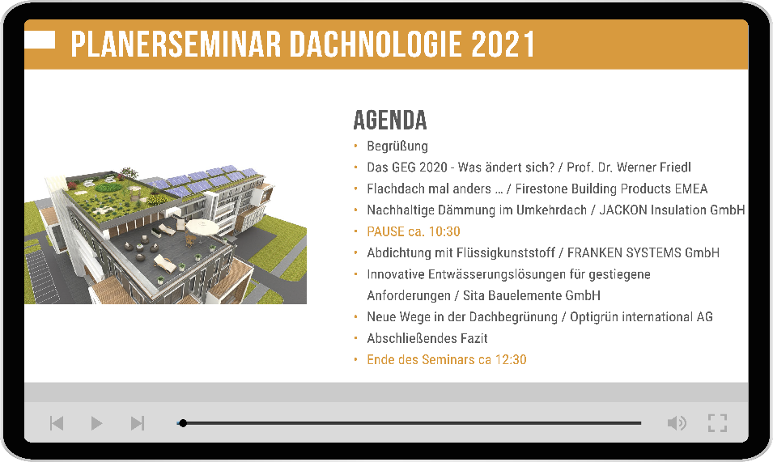 | Dachnologie_01.jpg  (Bildnachweis: JACKON Insulation GmbH)  Auch als Online-Seminar stößt die „Dachnologie“ auf hohe positive Resonanz der Teilnehmer.
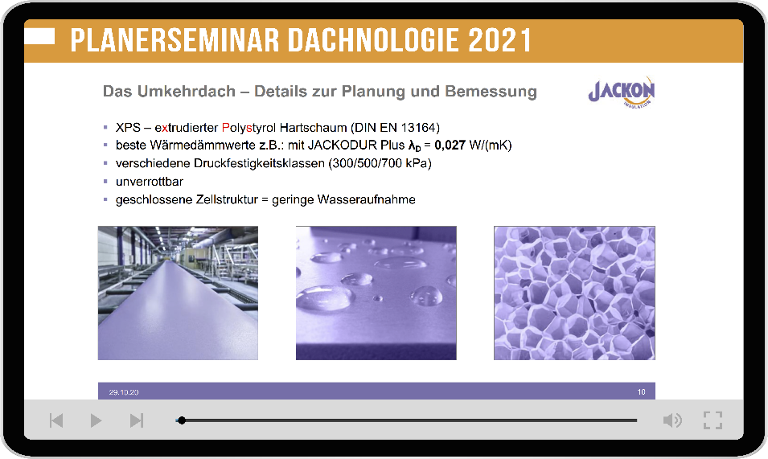 | Dachnologie_02.jpg  (Bildnachweis: JACKON Insulation GmbH)  Die vielfältigen Themen und Fragestellungen rund um das Thema Umkehrdach werden auch online intensiv diskutiert.
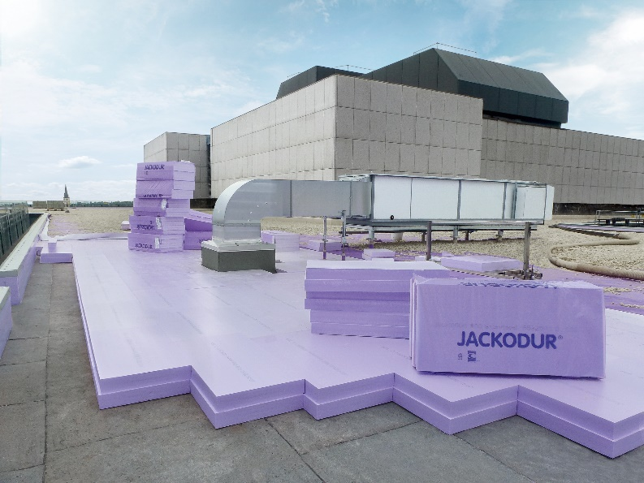 | Dachnologie_03.jpg  (Bildnachweis: JACKON Insulation GmbH)  Die Aufbaukonstruktion Umkehrdach bietet eine langlebige und sichere Wärmedämmung und Abdichtung von Flachdächern.
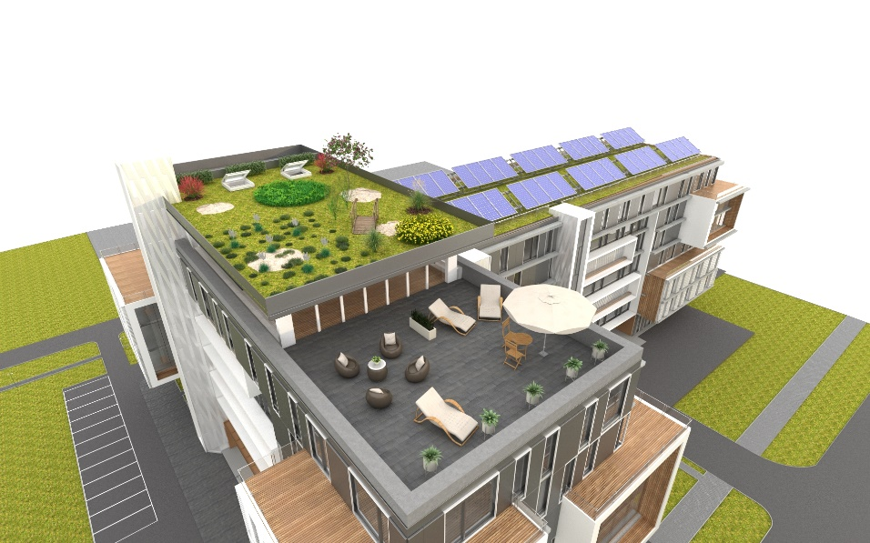 | Dachnologie_04.jpg  (Bildnachweis: JACKON Insulation GmbH)  Ziel der „Dachnologie“: Flachdachkonstruktionen aus unterschiedlichen Blickwinkeln betrachten - von der Dachabdichtung über die Wärmedämmung und Entwässerung bis hin zur Dachbegrünung.

